AT THE BEACH
1. Look at the picture.  In English, write five  things that you see in it.  Pay attention to correct spelling. | 1. התבוננו בתמונה.  כתבו באנגלית חמישה דברים  שאתם רואים בה.  הקפידו על כתיב נכון.
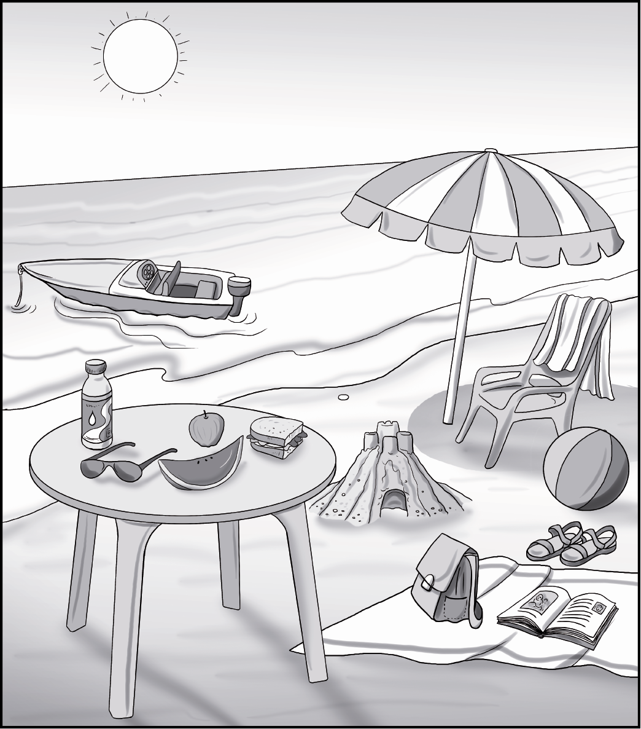

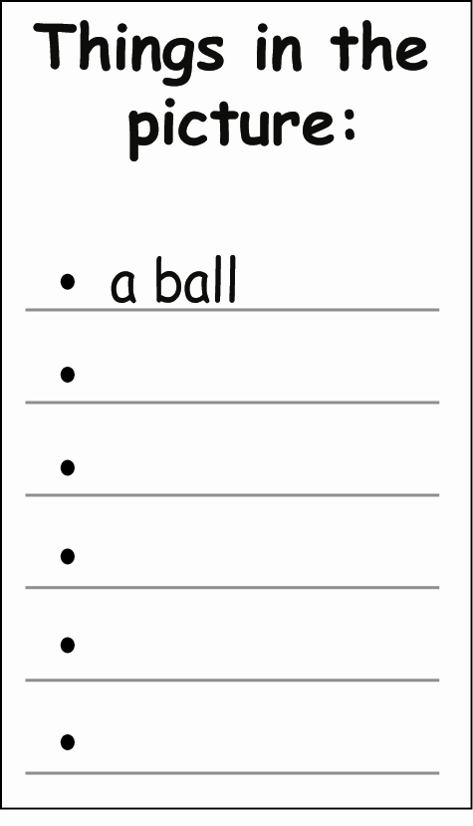

2. Look at the picture on the previous page again. | 2. התבוננו שוב בתמונה שבעמוד הקודם.

Write two sentences in English describing the picture.  Pay attention to correct  grammar and spelling. | כתבו באנגלית שני משפטים  המתארים את התמונה.  הקפידו על דקדוק נכון ועל כתיב  נכון.

1.

2.

Write two sentences in English about what people usually do  at the beach.  Pay attention to correct grammar and spelling. | כתבו באנגלית שני משפטים  המתארים מה אנשים עושים  בדרך כלל בחוף הים.  הקפידו על דקדוק נכון ועל כתיב  נכון.

3.

4.

